муниципальное казённое дошкольное образовательное учреждение –
детский сад № 7 г. Татарска

Номинация:
«Ландшафтный дизайн территории в ДОО»

Направление:
«Дошкольная образовательная организация города».
Тема проекта:
«Зеленой дорогой
в мир детства»

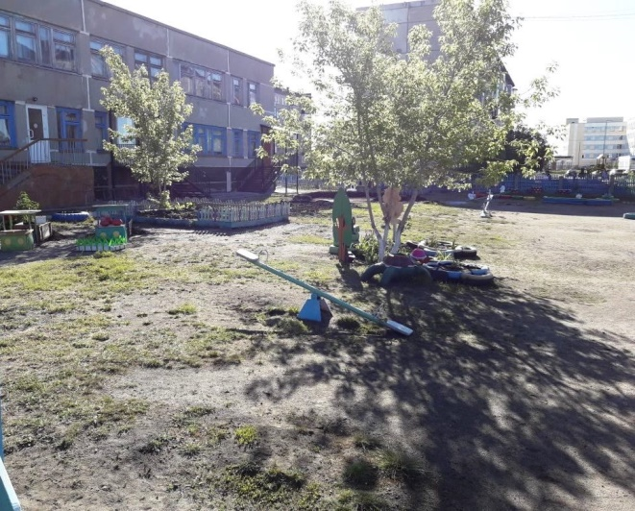

Авторы: Канина Л.А., Заболотская А.А.

Руководитель учреждения:
Чернигова Аксана Викторовна
заведующий

Контактная информация: Тел.: 8(38364)2-17-39:
ds_7_tat@edu54.ru
г. Татарск
2021 г.

Содержание
№ | Содержание | Страницы
I. Введение
1 | Паспорт проекта | 3
2 | Актуальность, новизна | 5
3 | Практическая значимость | 6
4 | Этапы реализации проекта | 6
II. Основная часть
1 | Материально- техническое обеспечение | 9
2 | Предпроектный анализ территории | 10
3 | Агротехника | 11
4 | Образовательный модуль | 13
III. Заключение
1 | Ожидаемые результаты | 14
2 | Выводы и практическая значимость | 14
3 | Перспективы работы на будущее | 15
IV. Приложения
1 | Приложение № 1 | 16-20
2 | Приложение № 2 | 21
3 | Приложение № 3 | 22
4 | Приложение № 4 | 23
5 | Приложение № 5 | 24-25
6 | Приложение № 6 | 26
7 | Приложение № 7 | 27-28
8 | Приложение № 8 | 29-37
9 | Приложение № 9 | 38
10 | Приложение № 10 | 38

I. Введение
1. Паспорт проекта
Наименование проекта | Педагогический проект по благоустройству и озеленению территории детского сада «Зеленой дорогой в мир детства»
Разработчик проекта | Канина Л. А.- воспитатель, Заболотская А. А.-воспитатель
Участники проекта | Педагоги, дети, родители (законные представители), сотрудники детского сада.
Проблема | Территория детского сада – это визитная карточка учреждения, требующая постоянной и целенаправленной работы по благоустройству. Большое значение имеет внешний вид ДОУ и окружающая ее территория, она должна быть не только красивой, но экологически чистой. Ведь именно здесь мы проводим большую часть времени, особенно в весенне – летний период. Благоустроенная территория может являться площадкой для реализации программы экологического воспитания, образования детей и их родителей (законных представителей), которые будут включены в практическую деятельность по благоустройству.
Гипотеза | Рационально организованная и насыщенная развивающая предметно-пространственная среда на территории детского сада – это естественная, комфортная, уютная обстановка, которая позволит содействовать развитию познавательных интересов детей, физической активности, усвоению знаний, умений, норм, правил, приобщению их к природе, формированию нравственных и эстетических начал, большей социализации.
Вид проекта | Долгосрочный, с 1апреля 2021 года – 10 октября 2021 года
Тип проекта | Практико-ориентированный
Продукты проекта | Фотографии, рисунки, поделки, экспериментально - исследовательские работы, выставки, сценарии конкурсов и праздников, кормушки, цветники, познавательные игры, экологические и социально – значимые акции, новые цветники, деревца и кустарники на территории детского сада, огород.
Ресурсы проекта | Предметно – развивающая среда:  - материал для экспериментирования и опытнической деятельности, тропа здоровья и огород на территории детского сада, огород на окне; цветники, скворечники, кормушки.  - выносной материал для опытов и экспериментов, игр с водой и песком  - Интернет - ресурсы, методическая литература.

2. Актуальность, новизна
Дружба наша с природой - залог здоровья обеих сторон. И, что особенно важно, любовь к природе взрослых непременно перейдет и в сердца детей. Так будем же разумными сеятелями добра и красоты, а одновременно – и прилежными учениками у матери - природы: ее щедрость и красота нам так необходимы в жизни. Мы хотим сделать территорию детского сада для подрастающего поколения экологически чистой, эстетически красивой и приятной.
Детский сад – это дом радости, познания нового, культурный очаг. Ребёнок проводит в детском саду большую половину дня. Естественно, что для его дальнейшего личностного становления важно то, что находится вокруг него. Видя ежедневно ухоженные красивые, всегда цветущие клумбы, ребенок не только будет получать положительные эмоции, но и учиться оберегать красоту, создавать её своими руками.
Помимо эстетической функции, очень важна функция практическая. Современный детский сад ориентирован на то, чтобы ребёнок получал не только теоретические знания, но и непосредственно практические навыки. Поэтому то, чему он научится при проектировании и воплощении в жизнь, пригодится ему в дальнейшем.
Нам необходимо сформировать у детей чувства, понимание, ценность и, что самое главное, сотворение красоты. Нужно делать все, чтобы территория детского сада была притягательным и в чем-то волшебным местом куда хотелось бы приходить снова и снова, даже после того как покинешь его стены.
Благоустройство и озеленение территории детского сада играет важную санитарно – гигиеническую и учебно-воспитательную роль. В связи с этим был разработан проект по благоустройству и озеленению - «Зеленой дорогой в мир детства». Реализация данного проекта помогла решить важную проблему: выполнить соответствие единого, композиционно выстроенного, эстетически оформленного пространства территории детского сада.

3. Практическая значимость

Цель: создание эмоционально - благоприятных условий пребывания детей в дошкольном учреждении через озеленение и благоустройство территории детского сада.
Задачи проекта:
- озеленить и благоустроить территорию;
- улучшить художественное оформление территории детского сада;
- создать условия для организации игровой и познавательной деятельности;
- способствовать повышению профессиональной компетентности педагогических работников, развитию их творческого потенциала;
- воспитывать бережное отношение к природе и к окружающему миру;
- создать единое пространство для сотрудничества с родителями (законными представителями) детьми и педагогами.

Продолжительность реализации проекта: 1 этап - подготовительный (с 01 апреля- 15 мая)
2. этап - реализация проекта (с 16 мая- 31 июля)
3. этап - заключительный (с 1 августа – 10 октября)

4. Этапы разработки и реализации проекта

Описание видов деятельности | Дата  проведения | Результаты
I этап – подготовительный
1.Мотивация к участию в конкурсе, целеполагание.  2. Методический час. Презентация положения о конкурсе лучшее благоустройство и озеленение территории ОО.  3. Сбор и анализ информации по данной теме.  4.Творческая дискуссия «Благоустройство и озеленение территории ОО».  5. Разработка и утверждение проекта  6.Составление карты - схемы оформления территории детского сада.  7. Разработка сметы и календарного плана работ.  8. Приобретение семян цветочных, овощных и злаковых культур.  9. Разбивка участков и цветников: карта-схема и описание  10.«Огород на подоконнике» Посев семян на рассаду цветочных, овощных культур. Посадка плодов дуба.  (Приложение № 2) | 05.04.2021  05.04.2021  05.04.2021-09.04.2021  09.04.2021  13.04.2021  16.04.2021  19.04.2021  19.04.2021  Апрель | Решение об участии в городском смотре-конкурсе ландшафтных проектов.  Создание творческой группы  Формирование  детско–взрослых  команд.  Изучение опыта работы по благоустройству через интернет источники.  Детальное обследование территории и выделение наиболее интересных объектов. Разработан план работы по созданию проекта.  Разработан план работы по реализации проекта.  Составлена карта - схема оформления территории детского сада.  Разработана смета и календарный плана работы.  Приобрели семена цветочных, овощных и злаковых культур.  Спроектирована карта- схема, описали предназначение центров.  Посеяны семена в специально приготовленные контейнеры для выращивания рассады и саженцев дуба.
II этап – основной (практический)
1. Весенняя обрезка, побелка деревьев и кустарников.  (Приложение № 3)  2.Завоз плодородной земли, предпосевная обработка почвы.  5. Приобретение саженцев.  7. Проведение акций: «Пусть участок детского сада будет красивым», «Посади дерево», «Аллея выпускников», « Сделаем наш город чище». (Приложение № 4)  8. Высаживание рассады и посев семян цветочных, овощных, злаковых культур в открытый грунт. (Приложение № 5)  9. Проведение образовательной, совместной деятельности в рамках проекта. (Приложение № 1)  10. Экологические праздники:  по годовому плану и плану на летне-оздоровительный период.  (Приложение № 7)  11.Практические действия:  – прореживание всходов,  – удаление сорняков,  – внесение удобрений,  – полив, прополка, рыхление, подкормка,  – защита от вредителей и болезней  – стрижка травы и цветочного массива.  12. Экскурсия с детьми по территории детского сада. | Май  Май- август | Проведена обрезка и побелка деревьев, кустарников.  Завезена земля и подготовлена почва.  Приобретены саженцы.  Проведены акции.  Высажена рассада и посеяны семена цветочных, овощных, злаковых культур в открытый грунт.  Проведена образовательная, совместная деятельность в рамках проекта.  Проведены экологические праздники.  Выполнены все запланированные практические действия  Проведены экскурсии по территории детского сада.
III этап – заключительный
1. Сбор урожая и проведение выставки «Чудо с грядки»; «Цветочная фантазия».  2. Посадка луковичных цветов.  Подготовка участка к зиме (агротехнические мероприятия)  3. Итоговая презентация:  – на сайте ДОУ, интернет источниках.  – в средствах массовой информации (Приложение № 8)  4. Участие в конкурсах. (Приложение № 9,10)  5.Обобщение положительного опыта | Август-октябрь | Собран урожай, проведены выставки.  Произведена посадка луковичных.  Убраны однолетние растения. Утеплены многолетние зимующие культуры.  Произведены агротехнические мероприятия.  Публикация результатов реализации проекта в СМИ и интернет источниках.  Обобщён опыт по благоустройству и озеленении ДОУ.

II. Основная часть

1. Материально-техническое обеспечение
Работы по благоустройству территории выполняются из года в год, и они состоят из последовательности различных технологических операций, главная цель которых состоит в том, чтобы создать эмоционально-благоприятные условия для развития экологического воспитания и организации познавательно-исследовательской, творческой, оздоровительной деятельности детей. Для выполнения этих работ служит сельскохозяйственный инвентарь
Малая механизация и сельскохозяйственный инвентарь, оборудование.

Малая механизация
Триммер | 1 шт.
Сельскохозяйственный инвентарь
Лопата | 5 шт.
Грабли | 6 шт.
Метла | 2 шт.
Лейка с разбрызгивателем | 6 шт.
Рыхлитель –кошка | 5 шт.
Секатор | 2 шт.
Шланг | 1 шт.
Тачка | 1 шт.
Ведро | 5 шт.
Ножовка | 1 шт.
Гвозди | 1 кг.
Дрель | 1 шт.
Шуруповерт | 1 шт.
Молоток | 1 шт.
Кисти | 10 шт.
Топор | 1 шт.
Рулетка | 1 шт.

2. Предпроектный анализ территории
(анализ существующей ситуации)
Оценка насаждений.
Красиво, когда территория ДОУ просто утопает в цветах. Цветы – это идеальный и универсальный инструмент в благоустройстве территории детского сада. Они придадут неповторимое очарование. Очень важно, чтобы все дорожки, клумбы, цветники, группы кустарников и деревьев сочетались между собой по форме и цвету. Традиционно для оформления территории мы используем следующие формы посадки растений: цветники, клумбы, одиночно стоящие и висящие растения. Цветники и клумбы имеют разные формы: круглые, квадратные, прямоугольные. Растения для цветников подбираются так, чтобы они, сменяли общую цветовую гамму и цвели в течении всего сезона. Из цветочных культур предпочтение отдано бархатцам, так как они пышно цветут как в дождливое, так и в засушливое лето. На территории детского сада хорошо произрастают следующие цветочные культуры: ромашка, мальва, ирисы, лилии, лилейник, петуния, георгины, настурция, бархатцы, шафраны портулак, астры, душистый горошек, циния, виола. Рассаду этих растений вырастили на подоконниках групповых комнат. Кроме того, семена большинства этих культур были собраны воспитанниками во время осенних трудовых десантов.
Расположение зелёных насаждений продумано и определено с учетом принципа безопасности, декоративности, эстетичности. Красивые деревья и кустарники будут делать территорию детского сада нарядной в летний и осенне-весенний период.
После ревизии состояния растений выявили: территория детского сада нуждается в обновление набора древесно-кустарниковых растений, пополнении многолетниками.
Строения.
На территории детского сада расположено здание овощехранилища.
Малые архитектурные формы.
Для эстетического восприятия были изготовлены малые архитектурные формы такие как: пост ГИБДД, корабль с алыми парусами, «Мультдеревня», машины, поезд, декоративный пруд «Царевна лягушка», чайная пара, черепаха, львёнок.

3. Агротехника
Используемый ассортимент растений
Название растений | До начала проекта.  Количество имеющихся насаждений (шт.) | После окончания проекта. Количество посаженных зеленых насаждений (шт.)
Деревья
Ива белая плакучая | 2 | 5
Береза | 3 | 5
Дуб | 0 | 3
Ель | 1 | 3
Кустарники
Сирень обыкновенная | 4 | 10
Верба | 1 | 2
Малина | - | 2
Смородина красная | - | 2
Цветы
Ромашка | 10 | 15
Мальва | 4 | 8
Ирисы | 12 | 15
Фиалки | - | 10
Настурция | - | 20
Бархатцы | - | 20
Петунья | - | 10
Астра | - | 20
Вьюн | - | 15
Цинния | - | 15
Виола | - | 10
Цветочная смесь | - | много
Овощные культуры (грядки)
Капуста | - | 1
Свекла | - | 1
Морковь | - | 1
Томаты | - | 1
Лук | - | 1
Кабачок | - | 1
Петрушка | - | 1
Салат | - | 1
Укроп | - | 1
Редис | - | 1
Картофель | - | 3
Чеснок | - | 1
Огурцы | - | 1
Щавель | - | 1
Перец | - | 1
Горох |  | 1
Фасоль |  | 1
Бобы |  | 1
Кориандр |  | 1
План агротехнических мероприятий

Виды работ | март | апрель | май | июнь | июль | август | сентябрь | октябрь
Подготовка и  содержание почвы |  | + | +
Посев семян | + | + | + | +
Появление всходов |  |  | + | +
Прореживание всходов |  |  |  | + | +
Внесение удобрений и подкормки |  |  | + |  | + |  |  | +
Орошение |  |  | + | + | + | +
Защита от вредителей и болезней |  |  | + | + | + | +
Срок  цветение |  |  | + | + | + | + | +
Сбор семян |  |  |  |  |  | + | +

III. Заключение
1. Ожидаемые результаты:
1. Благоустройство территории в соответствии с приоритетными направлениями проекта «Зеленой дорогой в мир детства».
2. Создание условий для отдыха, занятий спортом, игр и экспериментирования детей.
3. Создание условий для охраны и укрепления здоровья детей.
4. Привлечение родителей (законных представителей) к благоустройству территории.
5. Удовлетворенность деятельностью дошкольного учреждения со стороны родителей (законных представителей), воспитанников.
6. Создание своего «облика» территории дошкольного учреждения.
7. Повышение уровня экологической культуры педагогов, воспитанников и родителей (законных представителей).
8. Гармоничное формирование разных видов отношения детей к природе (природоохранного, гуманного, эстетического, познавательного).

2. Выводы и практическая значимость проекта
Мы не можем изменить весь мир, но можем изменить себя, свое отношение к тому, что происходит вокруг нас. Наши сотрудники — настоящие профессионалы своего дела. Ведь именно они самые трудолюбивые, творческие, всё умеющие, болеющие за всё душой, любящие детей люди. Всё что мы делаем в нашем детском саду – мы делаем ради них, наших детей, ради того, чтобы они росли здоровыми, умными, добрыми. Результаты работы данного проекта оказали прямое влияние на качество, и уровень образования, на работу по обеспечению охраны жизни и здоровья детей. Будут способствовать формированию у детей и взрослых чувства ответственности, любви к малой Родине и созидательного отношения к окружающему.
К тому же:
- повысили уровень экологической культуры и социальной компетентности детей;
- преобразовали предметно — игровую среду территории, позволяющую играть, отдыхать, заниматься спортом, познавательной деятельностью;
- укрепили заинтересованность родителей в сотрудничестве с детским садом;
- территория детского сада стала яркой, насыщенной;
- дети проявляют творческую активность в познании окружающего мира.
Проект благоустройства помог решить задачи эстетического, умственного, нравственного и физического воспитания детей через знакомство с окружающим растительным миром; создать комфортные условия для прогулок детей. А также позволил осуществить активизацию творческого потенциала педагогического и родительского коллектива по созданию благоприятных условий для пребывания детей в дошкольном учреждении.

3. Перспективы на будущее
Для того, чтобы территория детского сада соответствовала задуманному предстоит еще много сделать. В перспективах на будущее — создание экологической тропы, расширение дорожки здоровья, пополнение: метеолаборатории, центра ПДД, малых игровых и архитектурных форм. Конечно это планы не на один год. Но старт был дан и начало положено. В дальнейшем требуется воплощение идей в жизнь совместными усилиями педагогов и родителей (законных представителей). В итоге, соблюдая все этапы и принципы, проект позволяет реализовать поставленную нами цель: создать благоприятные условия через благоустройство территории для познавательной, творческой, двигательной активности детей во время пребывания на воздухе на участках детского сада в теплое время года и оздоровительной работы; создать условия для экологического и нравственного воспитания детей.

Приложение № 3
- 100 % обучение педагогов и родителей (законных представителей) по теме «Основы здорового питания для дошкольников»





- Совместный субботник
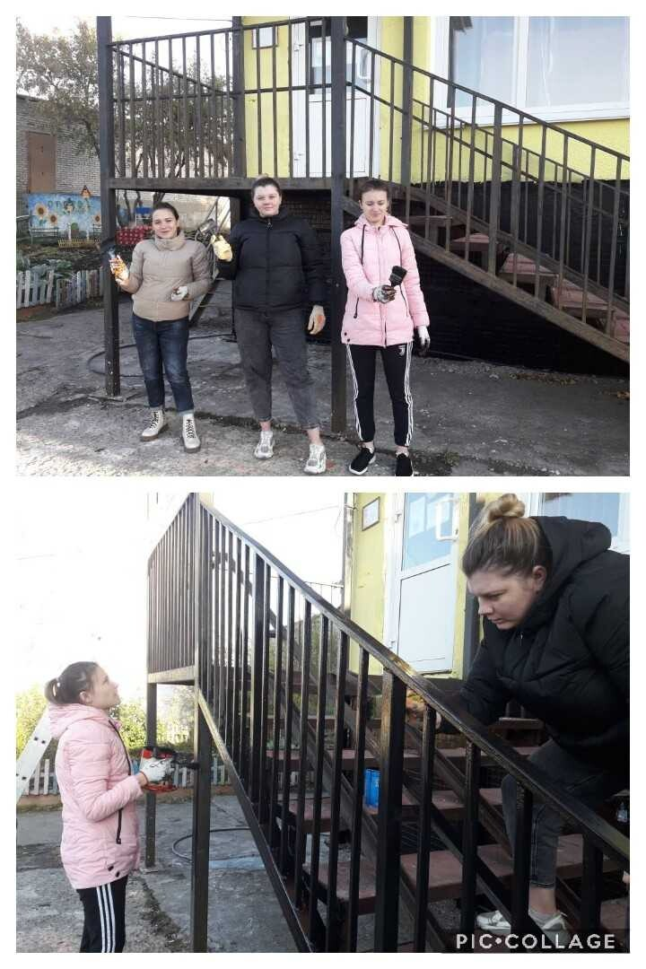

- Значимая акция «Сделаем наш город чище!»
https://ok.ru/group/66513517346878/album/911249668670

- Родительские собрания (в инновационной форме) в во всех возрастных группах
https://dou-7-tat.edusite.ru/DswMedia/roditel-skiesobraniya.pdf

- Встреча с ответственным секретарём КДН и ЗП Татарского района Вендлер Людмилой Владимировной, педагогом - психологом высшей квалификационной категории Игониной Татьяной Анатольевной по теме «Различия между гиперактивностью и активностью. Методы и приёмы организации деятельности ребёнка»

https://dou-7-tat.edusite.ru/DswMedia/sobranie.pdf
- Мастер-класс: Создание мультфильма из пластилина «Подводный мир»

https://dou-7-tat.edusite.ru/DswMedia/masterpog.pdf

